Name: Shamin Rahman

Course Name: Principles of Software Design

Course Code:ENSF 480

Assignment Number: For example,Lab-1

Submission Date and Time: 27/09/2019

**Ex A**

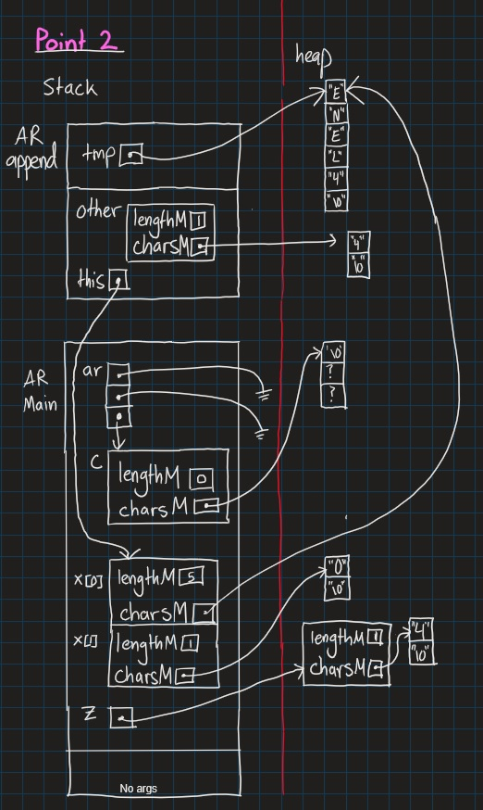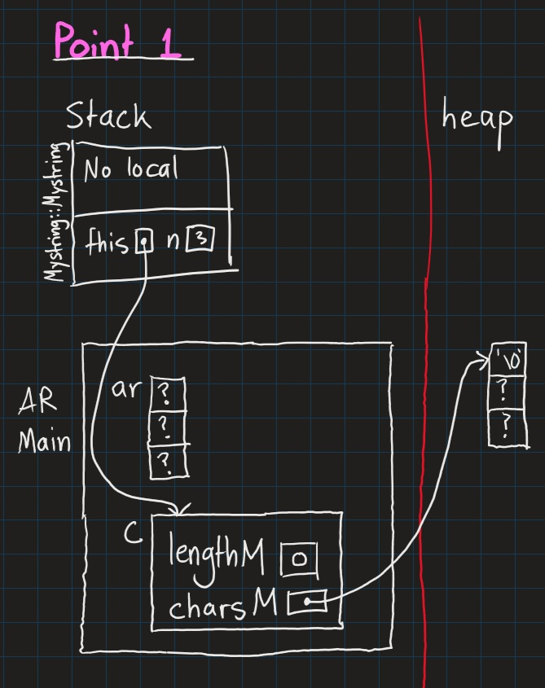

|  |  |
| --- | --- |
| **Program output and its order** | **Your explanation (why and where is the cause for this output)** |
| **constructor with int argument is called.** | it is called at line 12 in exAmain when:Mystring c = 3. Constructor Mystring::Mystring(int n)is called |
| **default constructor is called.**  **default constructor is called.** | Called at line18 of main when array x is declared and Mystring::Mystring() is called. |
| **constructor with char* argument is called.** | Called at line 23 of main when pointer z is initialized with “4”, calling Mystring::Mystring(const char *s) |
| **copy constructor is called.**  **copy constructor is called.** | Called when the append functions are called, because they pass Mystring objects by value for the argument, meaning that a copy of the object needs to be made implicitly |
| **destructor is called.**  **destructor is called.** | The two argument objects that were passed by value into the append functions are deleted when the append function has ended and out of scope |
| **copy constructor is called.** | Called when object mars is initialized with x[0] |
| **assignment operator called.** | Called when x[1] is assigned as x[0] |
| **constructor with char* argument is called.**  **constructor with char* argument is called.** | These are called when variables Jupiter is initialized with “white” and ar[0] is assigned “yellow”, which calls Mystring::Mystring(const char *s) |
| **destructor is called.**  **destructor is called.**  **destructor is called.**  **destructor is called.**  **destructor is called.** | These are called when the following objects of Mystring are deleted when they become out of scope because the block of code ends: x[0], x[1], *z, mars, jupiter |
| **constructor with char* argument is called.** | Called when variable d is initialized with “Green” |
| **Program terminated successfully.** | Program Reaches line 41, cout |
| **destructor is called.**  **destructor is called** | Return from line 42, all remaining destructors are called. |

**Ex B**

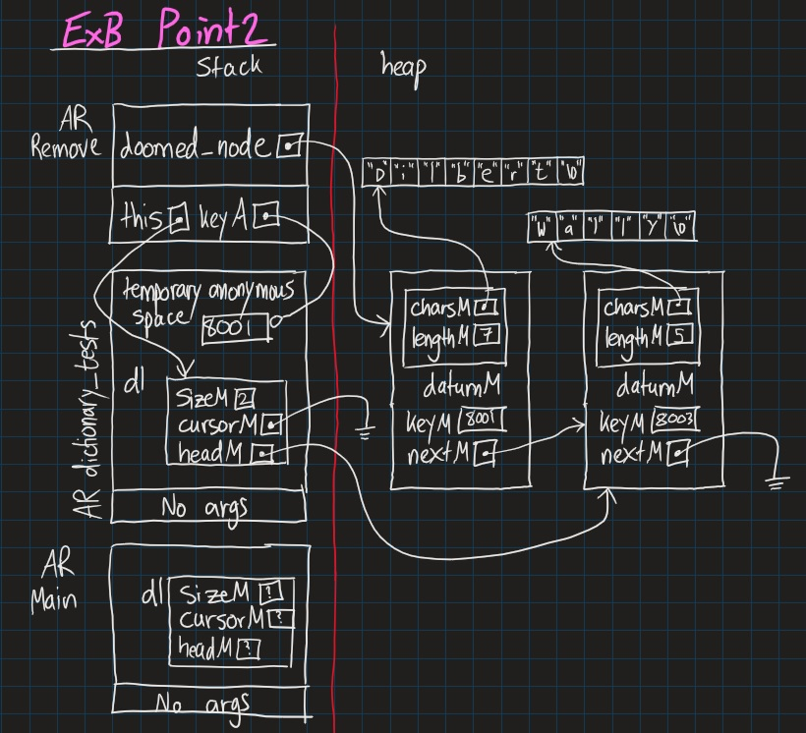

**Ex B outputs**

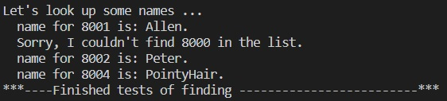

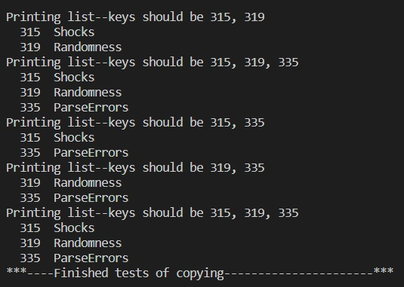

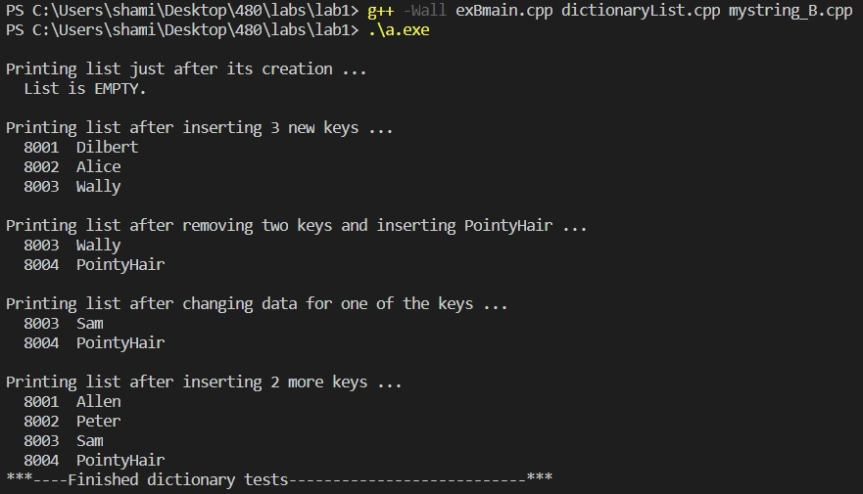**Ex C outputs**

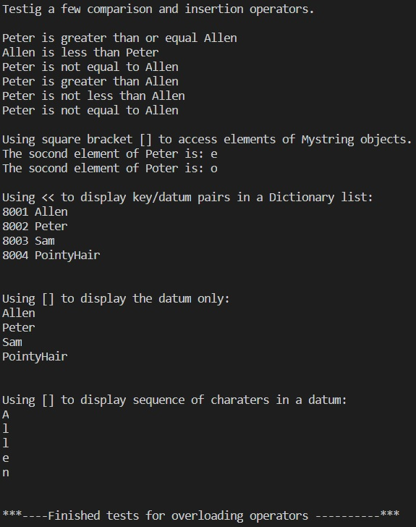

**Code:**

*/* File: mystring_B.h*

*\**

*\**

*\*/*

*// ENSF 480 - Lab 1 - Exercise B and C*

*#include <iostream>*

*#include <string>*

*using namespace std;*

*#ifndef MYSTRING_H*

*#define MYSTRING_H*

*class Mystring {*

*public:*

*//overloaded operators:*

*bool operator >=(const Mystring& rhs)const;*

*bool operator <=(const Mystring& rhs)const;*

*bool operator <(const Mystring& rhs)const;*

*bool operator >(const Mystring& rhs)const;*

*bool operator !=(const Mystring& rhs)const;*

*bool operator ==(const Mystring& rhs)const;*

*char& operator [](int index)const;*

*// char& operator [](int index);*

*friend ostream& operator << (ostream &out, const Mystring &c);*

*//end of overloaded operators*

*Mystring();*

*// PROMISES: Empty string object is created.*

  Mystring(int n);

*// PROMISES: Creates an empty string with a total capacity of n.*

*//           In other words, dynamically allocates n elements for*

*//           charsM,sets the lengthM to zero, and fills the first*

*//           element of charsM with '\0'.*

  Mystring(const char *s);

*// REQUIRES: s points to first char of a built-in string.*

*// REQUIRES: Mystring object is created by copying chars from s.*

  ~Mystring();*// destructor*

  Mystring(const Mystring& source);*// copy constructor*

  Mystring& operator =(const Mystring& rhs);*// assignment operator*

*// REQUIRES: rhs is reference to a Mystring as a source*

*// PROMISES: to make this-object (object that this is pointing to, as  a copy*

*//           of rhs.*

  int length() const;

*// PROMISES: Return value is number of chars in charsM.*

  char get_char(int pos) const;

*// REQUIRES: pos >= 0 && pos < length()*

*// PROMISES:*

*// Return value is char at position pos.*

*// (The first char in the charsM is at position 0.)*

  const char * c_str() const;

*// PROMISES:*

*//   Return value points to first char in built-in string*

*//   containing the chars of the string object.*

  void set_char(int pos, char c);

*// REQUIRES: pos >= 0 && pos < length(), c != '\0'*

*// PROMISES: Character at position pos is set equal to c.*

  Mystring& append(const Mystring& other);

*// PROMISES: extends the size of charsM to allow concatenate other.charsM to*

*//           to the end of charsM. For example if charsM points to "ABC", and*

*//          other.charsM points to XYZ, extends charsM to "ABCXYZ".*

*//*

  void set_str(char* s);

*// REQUIRES: s is a valid C++ string of characters (a built-in string)*

*// PROMISES:copys s into charsM, if the length of s is less than or equal lengthM.*

*//          Othrewise, extends the size of the charsM to s.lengthM+1, and copies*

*//          s into the charsM.*

  int isGreaterThan( const Mystring& s)const;

*// REQUIRES: s refers to an object of class Mystring*

*// PROMISES: retruns true if charsM is greater than s.charsM.*

  int isLessThan (const Mystring& s)const;

*// REQUIRES: s refers to an object of class Mystring*

*// PROMISES: retruns true if charsM is less than s.charsM.*

  int isEqual (const Mystring& s)const;

*// REQUIRES: s refers to an object of class Mystring*

*// PROMISES: retruns true if charsM equal s.charsM.*

  int isNotEqual(const Mystring& s)const;

*// REQUIRES: s refers to an object of class Mystring*

*// PROMISES: retruns true if charsM is not equal s.charsM.*

private:

  int lengthM;*// the string length - number of characters excluding \0*

  char* charsM;*// a pointer to the beginning of an array of characters, allocated dynamically.*

  void memory_check(char* s);

*// PROMISES: if s points to NULL terminates the program.*

};

#endif

*/*  mystring_B.cpp*

*\**

*\**

*\*/*

*// ENSF 480 - Lab 1 - Exercise B and C*

#include "mystring_B.h"

#include <string.h>

#include <iostream>

using namespace std;

*//overloaded operators*

bool Mystring::operator>=(const Mystring& rhs)const{

    if(isGreaterThan(rhs) || isEqual(rhs)){

        return true;

    }

    return false;

}

bool Mystring::operator>(const Mystring& rhs)const{

    if(isGreaterThan(rhs)){

        return true;

    }

    return false;

}

bool Mystring::operator<=(const Mystring& rhs)const{

    if(isLessThan(rhs) || isEqual(rhs)){

        return true;

    }

    return false;

}

bool Mystring::operator<(const Mystring& rhs)const{

    if(isLessThan(rhs)){

        return true;

    }

    return false;

}

bool Mystring::operator ==(const Mystring& rhs)const{

    if(isEqual(rhs))

        return true;

    return false;

}

bool Mystring::operator !=(const Mystring& rhs)const{

    if(isNotEqual(rhs))

        return true;

    return false;

}

char& Mystring::operator [](int index)const{

    return charsM[index];

}

*// char& Mystring::operator[](int index){*

*//  return charsM[index];*

*// }*

ostream& operator << (ostream &out, const Mystring &c){

    out << c.charsM;

    return out;

}

*//end of overloaded operators*

Mystring::Mystring()

{

    charsM = new char[1];

*// make sure memory is allocated.*

    memory_check(charsM);

    charsM[0] = '\0';

    lengthM = 0;

}

Mystring::Mystring(const char *s)

    : lengthM(strlen(s))

{

    charsM = new char[lengthM + 1];

*// make sure memory is allocated.*

    memory_check(charsM);

    strcpy(charsM, s);

}

Mystring::Mystring(int n)

    : lengthM(0), charsM(new char[n])

{

*// make sure memory is allocated.*

    memory_check(charsM);

    charsM[0] = '\0';

}

Mystring::Mystring(const Mystring& source):

    lengthM(source.lengthM), charsM(new char[source.lengthM+1])

{

    memory_check(charsM);

    strcpy (charsM, source.charsM);

}

Mystring::~Mystring()

{

    delete [] charsM;

}

int Mystring::length() const

{

    return lengthM;

}

char Mystring::get_char(int pos) const

{

    if(pos < 0 && pos >= length()){

        cerr << "\nERROR: get_char: the position is out of boundary." ;

    }

    return charsM[pos];

}

const char * Mystring::c_str() const

{

    return charsM;

}

void Mystring::set_char(int pos, char c)

{

    if(pos < 0 && pos >= length()){

        cerr << "\nset_char: the position is out of boundary."

     << " Nothing was changed.";

        return;

    }

    if (c != '\0'){

        cerr << "\nset_char: char c is empty."

     << " Nothing was changed.";

        return;

    }

    charsM[pos] = c;

}

Mystring& Mystring::operator =(const Mystring& S)

{

    if(this == &S)

        return *this;

    delete [] charsM;

    lengthM = (int)strlen(S.charsM);

    charsM = new char [lengthM+1];

    memory_check(charsM);

    strcpy(charsM,S.charsM);

    return *this;

}

Mystring& Mystring::append(const Mystring& other)

{

    char *tmp = new char [lengthM + other.lengthM + 1];

    memory_check(tmp);

    lengthM+=other.lengthM;

    strcpy(tmp, charsM);

    strcat(tmp, other.charsM);

    delete []charsM;

    charsM = tmp;

    return *this;

}

 void Mystring::set_str(char* s)

{

        delete []charsM;

        lengthM = (int)strlen(s);

        charsM=new char[lengthM+1];

        memory_check(charsM);

        strcpy(charsM, s);

}

int Mystring::isNotEqual (const Mystring& s)const

{

    return (strcmp(charsM, s.charsM)!= 0);

}

int Mystring::isEqual (const Mystring& s)const

{

    return (strcmp(charsM, s.charsM)== 0);

}

int Mystring::isGreaterThan (const Mystring& s)const

{

    return (strcmp(charsM, s.charsM)> 0);

}

int Mystring::isLessThan (const Mystring& s)const

{

    return (strcmp(charsM, s.charsM)< 0);

}

void Mystring::memory_check(char* s)

{

    if(s == 0)

        {

            cerr <<"Memory not available.";

            exit(1);

        }

}

*// dictionaryList.h*

*// ENSF 480 - Lab 1 - Exercise B & C*

#ifndef DICTIONARY_H

#define DICTIONARY_H

#include <iostream>

using namespace std;

*// class DictionaryList: GENERAL CONCEPTS*

*//*

*//    key/datum pairs are ordered.  The first pair is the pair with*

*//    the lowest key, the second pair is the pair with the second*

*//    lowest key, and so on.  This implies that you must be able to*

*//    compare two keys with the < operator.*

*//*

*//    Each DictionaryList object has a "cursor" that is either attached*

*//    to a particular key/datum pair or is in an "off-list" state, not*

*//    attached to any key/datum pair.  If a DictionaryList is empty, the*

*//    cursor is automatically in the "off-list" state.*

#include "mystring_B.h"

*// Edit these typedefs to change the key or datum types, if necessary.*

typedef int Key;

typedef Mystring Datum;

class DictionaryList;

*// THE NODE TYPE*

*//    In this exercise the node type is a class, that has a ctor.*

*//    Data members of Node are private, and class DictionaryList*

*//    is declared as a friend. For details on the friend keyword refer to your*

*//    lecture notes.*

class Node {

  friend class DictionaryList;

  friend ostream& operator << (ostream &out, const DictionaryList &c);

private:

  Key keyM;

  Datum datumM;

  Node *nextM;

*// This ctor should be convenient in insert and copy operations.*

  Node(const Key& keyA, const Datum& datumA, Node *nextA);

};

class DictionaryList {

public:

  DictionaryList();

  DictionaryList(const DictionaryList& source);

  DictionaryList& operator =(const DictionaryList& rhs);

  friend ostream& operator << (ostream &out, const DictionaryList &c);

  Datum& operator [](int index)const;

  ~DictionaryList();

  int size() const;

*// PROMISES: Returns number of keys in the table.*

  int cursor_ok() const;

*// PROMISES:*

*//   Returns 1 if the cursor is attached to a key/datum pair,*

*//   and 0 if the cursor is in the off-list state.*

  const Key& cursor_key() const;

*// REQUIRES: cursor_ok()*

*// PROMISES: Returns key of key/datum pair to which cursor is attached.*

  const Datum& cursor_datum() const;

*// REQUIRES: cursor_ok()*

*// PROMISES: Returns datum of key/datum pair to which cursor is attached.*

  void insert(const Key& keyA, const Datum& datumA);

*// PROMISES:*

*//   If keyA matches a key in the table, the datum for that*

*//   key is set equal to datumA.*

*//   If keyA does not match an existing key, keyA and datumM are*

*//   used to create a new key/datum pair in the table.*

*//   In either case, the cursor goes to the off-list state.*

  void remove(const Key& keyA);

*// PROMISES:*

*//   If keyA matches a key in the table, the corresponding*

*//   key/datum pair is removed from the table.*

*//   If keyA does not match an existing key, the table is unchanged.*

*//   In either case, the cursor goes to the off-list state.*

  void find(const Key& keyA);

*// PROMISES:*

*//   If keyA matches a key in the table, the cursor is attached*

*//   to the corresponding key/datum pair.*

*//   If keyA does not match an existing key, the cursor is put in*

*//   the off-list state.*

  void go_to_first();

*// PROMISES: If size() > 0, cursor is moved to the first key/datum pair*

*//   in the table.*

  void step_fwd();

*// REQUIRES: cursor_ok()*

*// PROMISES:*

*//   If cursor is at the last key/datum pair in the list, cursor*

*//   goes to the off-list state.*

*//   Otherwise the cursor moves forward from one pair to the next.*

  void make_empty();

*// PROMISES: size() == 0.*

private:

  int sizeM;

  Node *headM;

  Node *cursorM;

  void destroy();

*// Deallocate all nodes, set headM to zero.*

  void copy(const DictionaryList& source);

*// Establishes *this as a copy of source.  Cursor of *this will*

*// point to the twin of whatever the source's cursor points to.*

};

#endif

*// lookuptable.cpp*

*// ENSF 480 - Lab 1 - Exercise B & C*

*// Completed by:*

#include <assert.h>

#include <iostream>

#include <stdlib.h>

#include "dictionaryList.h"

#include "mystring_B.h"

using namespace std;

Node::Node(const Key& keyA, const Datum& datumA, Node *nextA)

  : keyM(keyA), datumM(datumA), nextM(nextA)

{

}

DictionaryList::DictionaryList()

  : sizeM(0), headM(0), cursorM(0)

{

}

DictionaryList::DictionaryList(const DictionaryList& source)

{

  copy(source);

}

DictionaryList& DictionaryList::operator =(const DictionaryList& rhs)

{

  if (this != &rhs) {

    destroy();

    copy(rhs);

  }

  return *this;

}

DictionaryList::~DictionaryList()

{

  destroy();

}

int DictionaryList::size() const

{

  return sizeM;

}

int DictionaryList::cursor_ok() const

{

  return cursorM != 0;

}

const Key& DictionaryList::cursor_key() const

{

  assert(cursor_ok());

  return cursorM->keyM;

}

const Datum& DictionaryList::cursor_datum() const

{

  assert(cursor_ok());

  return cursorM->datumM;

}

void DictionaryList::insert(const int& keyA, const Mystring& datumA)

{

*// Add new node at head?*

  if (headM == 0 || keyA < headM->keyM) {

    headM = new Node(keyA, datumA, headM);

    sizeM++;

  }

*// Overwrite datum at head?*

  else if (keyA == headM->keyM)

    headM->datumM = datumA;

*// Have to search ...*

  else {

*//POINT ONE*

*// if key is found in list, just overwrite data;*

    for (Node *p = headM; p !=0; p = p->nextM)

        {

            if(keyA == p->keyM)

            {

                p->datumM = datumA;

                return;

            }

        }

*//OK, find place to insert new node ...*

    Node *p = headM ->nextM;

    Node *prev = headM;

    while(p !=0 && keyA >p->keyM)

        {

            prev = p;

            p = p->nextM;

        }

    prev->nextM = new Node(keyA, datumA, p);

    sizeM++;

  }

  cursorM = NULL;

}

void DictionaryList::remove(const int& keyA)

{

    if (headM == 0 || keyA < headM -> keyM)

        return;

    Node *doomed_node = 0;

    if (keyA == headM-> keyM) {

        doomed_node = headM;

        headM = headM->nextM;

*// POINT TWO*

    }

    else {

        Node *before = headM;

        Node *maybe_doomed = headM->nextM;

        while(maybe_doomed != 0 && keyA > maybe_doomed-> keyM) {

            before = maybe_doomed;

            maybe_doomed = maybe_doomed->nextM;

        }

        if (maybe_doomed != 0 && maybe_doomed->keyM == keyA) {

            doomed_node = maybe_doomed;

            before->nextM = maybe_doomed->nextM;

        }

    }

    if(doomed_node == cursorM)

        cursorM = 0;

    delete doomed_node;*// Does nothing if doomed_node == 0.*

    sizeM--;

}

void DictionaryList::go_to_first()

{

    cursorM = headM;

}

void DictionaryList::step_fwd()

{

    assert(cursor_ok());

    cursorM = cursorM->nextM;

}

void DictionaryList::make_empty()

{

    destroy();

    sizeM = 0;

    cursorM = 0;

}

*// The following function are supposed to be completed by the stuents, as part*

*// of the exercise B part II. the given fucntion are in fact place-holders for*

*// find, destroy and copy, in order to allow successful linking when you're*

*// testing insert and remove. Replace them with the definitions that work.*

void DictionaryList::find(const Key& keyA){

    if(headM == 0){

        cursorM = 0;

        return;

    }

    else if(headM->keyM == keyA){

        cursorM = headM;

        return;

    }

    else{

        Node *before = headM;

        Node *after = headM->nextM;

        while(after != 0 && keyA >= before->keyM){

            if(before->keyM == keyA){

                cursorM = before;

                return;

            }

            before = after;

            after = before->nextM;

        }

        if(before->keyM == keyA){

            cursorM = before;

            return;

        }

    }

    cursorM = 0;

    return;

}

void DictionaryList::destroy(){

    if(headM == 0){

        return;

    }

    cursorM = 0;

    sizeM = 0;

    Node* before = headM;

    Node* after = before->nextM;

    do{

        delete before;

        before = after;

        after = before->nextM;

    }while(after != 0);

    delete before;

    headM = 0;

}

*/* void DictionaryList::destroy1(){*

*} */*

void DictionaryList::copy(const DictionaryList& source){

    if (source.headM == 0){

        this->headM = 0;

        this->cursorM = 0;

        this->sizeM = 0;

        return;

    }

    this->cursorM = 0;

    this->sizeM = 0;

    Node* before = source.headM;

    Node* after = before->nextM;

    Node* copy =  new Node(before->keyM, before->datumM, 0);

    Node* head = copy;

    this->sizeM++;

    while(after != 0){

        copy->nextM = new Node(after->keyM, after->datumM, 0);

        if(source.cursorM == before){

            this->cursorM = copy;

        }

        copy = copy->nextM;

        this->sizeM++;

        before = after;

        after = before -> nextM;

    }

    copy->nextM = after;*//after should == 0*

    this->headM = head;

}

ostream& operator << (ostream &out, const DictionaryList &c){

    Node* p = c.headM;

    Node* after = p->nextM;

    while(after != 0){

        out << p->keyM<<" "<<p->datumM <<endl;

        p = after;

        after = p->nextM;

    }

    out << p->keyM<<" "<<p->datumM <<endl;

    return out;

}

Datum& DictionaryList::operator [](int index)const{

    if(index > size()){

        cerr<<endl<<"index is too high"<<endl;

    }

    Node* p = headM;

    while(index > 0){

        p = p->nextM;

        index--;

    }

    return p->datumM;

}